Эдгар По – автор «страшной» прозы

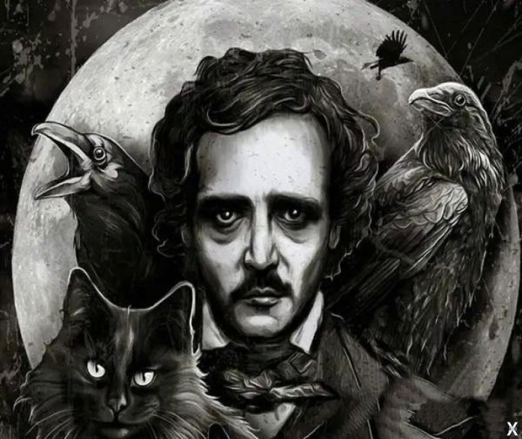

Эдгар Алан По – американский поэт и прозаик, публицист, эссеист, мастер новелл. Прародитель классического детективного и психологического жанров. Мировую известность получил, как автор «страшной» прозы.

Американский писатель и эссеист Эдгар Алан По – признанный во всем мире основатель жанров психологического триллера и детектива. Его сочинения, несущие в себе безграничную меланхолию, стали культовыми для любителей загадочных историй с элементами мистики. Создавая новеллы и фантастические произведения, автор пытался научить читателей выходить за рамки тривиального мышления и смотреть на вещи под совершенно другим углом.

Выдающиеся личности 19-го века, такие как Константин Бальмонт и Шарль Бодлер, считали Эдгара По непревзойденным мастером, умело передававшим реальность, наполненную ужасами жизни и радостями смерти. Еще при жизни По современники заявляли, что имя «проклятого поэта» займет достойное место в истории мировой литературы, а сам он станет образцом подражания для сотен последователей.

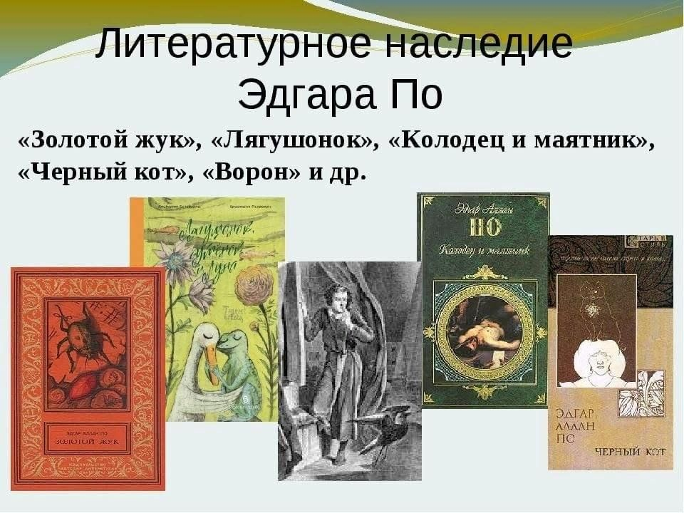

В фонд библиотеки поступило новое издание книги, с которым мы хотим вас познакомить:

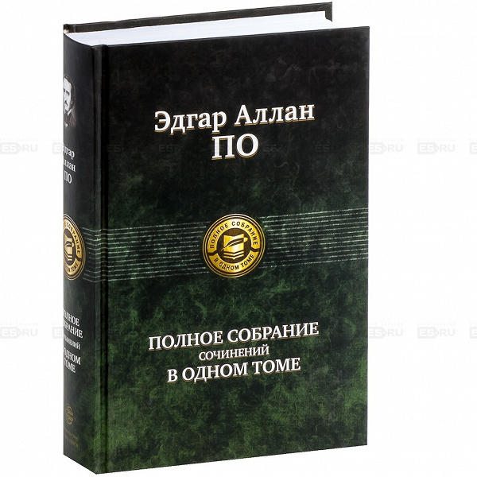

**По Э. Полное собрание сочинений в одном томе/ пер. с англ. – М.: Альфа-Книга, 2022. – 1101 с.: ил.**

Настоящее издание представляет собой полное собрание художественной прозы и поэзии одного из самых гениальных и загадочных американских писателей.

Таинственные истории, в которых трудно провести грань между реальностью и вымыслом, зыбкое пограничное состояние души, когда ужас подавляет все остальные чувства, завораживают и заставляют поверить в необъяснимое.

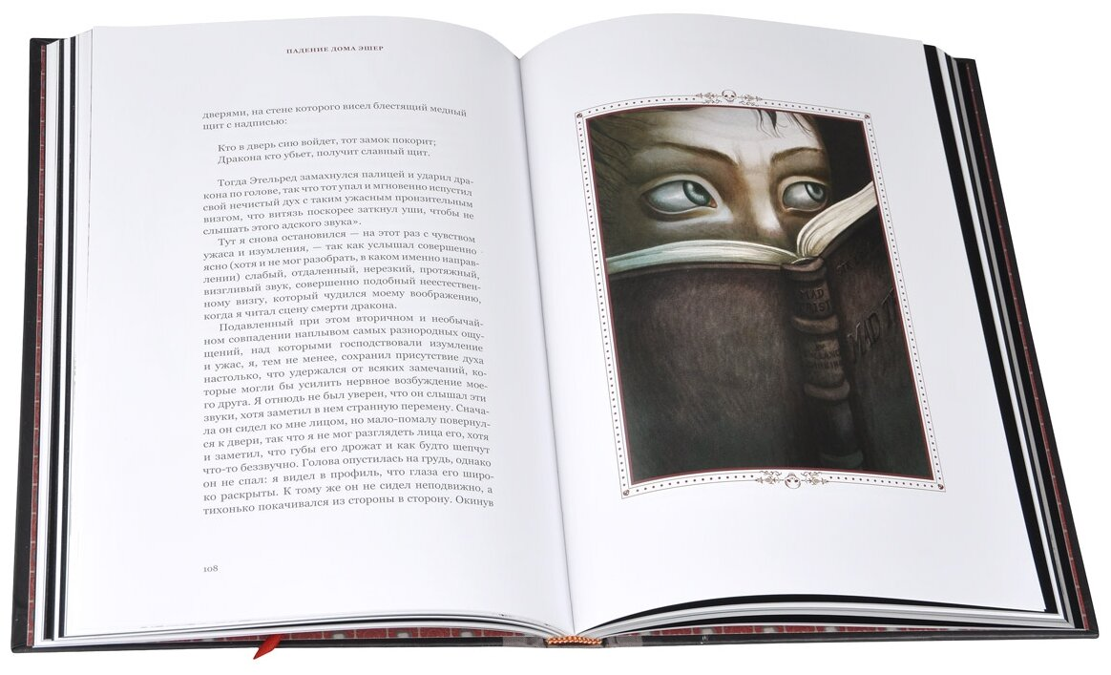

Книга ждет своего читателя!